Roteiro de Estudos 25 a 29 de maio
TURMAS: 4º anos A, B e C
Professores: Dilck e Odete
Dia da Semana | Disciplinas e Atividades da Apostila do Objetivo 2º bimestre  Orientação de estudos
SEGUNDA  25/05 | Geografia: Unidade 2 – A paisagem em transformação  O espaço em transformação páginas 211 e 212.  As diferentes paisagens páginas 213 a 218.  Video sobre as diferentes paisagens:  https://www.youtube.com/watch?v=QrAi2-zKy3s  https://www.youtube.com/watch?v=M3HDz4-665c
TERÇA  26/05 | Ciências: Unidade 2 – Água, manutenção da vida!  Atividade inicial páginas 5 a 8.  Água: um recurso natural indispensável página 8.  Onde está a água na natureza? Páginas 9 a 13.  Vídeo sobre água:  https://www.youtube.com/watch?v=D7XOgvcPuus
QUARTA  27/05 | Português: Unidade 3 – Elementar, meu caro aluno!  Leitura do texto: Sherlock Holmes páginas 10 e 11.  Diálogo com o texto páginas 12 e 13.  Lição de casa 1 página 105
QUINTA  28/05 | História: Unidade 2 – A chegada dos grupos humanos na América  Povos que ocuparam a América Central e México páginas 151 e 152.  Povos que se desenvolveram na região dos Andes página 153.  América Andina páginas 154 e 155.
SEXTA  29/05 | Matemática: Unidade 6 – Distribuidora de brindes  Atividade 1 (impressa)  Hora do jogo: Quanto mais dividir melhor será! Páginas 93 a 95.  Descobrindo como descobrir páginas 96 e 97.  Lição de casa 1 página 148.
Aulas especiais | Educação Física:  ATIVIDADE: Assoprando o copo  Material: Copos descartáveis, canudos plásticos ou papel e fita para demarcação dos pontos de partida e chegada.  Realização da atividade: Marque um ponto para ser a linha de chegada e outro de partida. Cada participante deve colocar o seu copo sobre a linha de partida, e ao sinal soprar o seu copo, com o canudinho, até a linha de chegada. Vence quem levar primeiro o seu copo até a linha de chegada.  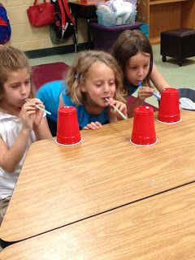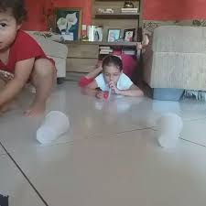  Vìdeo: https://www.youtube.com/watch?v=PntnmXLbGX4  ATIVIDADE: Acerte o alvo  MATERIAL: Balde, bolinhas (podem ser de borracha, plástico ou feitas de papel), fita para demarcar o limite.  Realização da atividade: Marque um ponto de onde serão lançadas as bolinhas, e coloque o(s) balde(s) a uma distância de uns 2 metros da linha (de acordo com a dificuldade pode aumentar ou diminuir gradativamente a distância). Cada participante arremessa as suas bolinhas (a quantidade é definida de acordo com o que tiver em casa), vence quem, no final, acertar mais bolinhas no(s) balde(s).  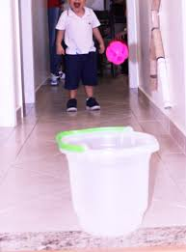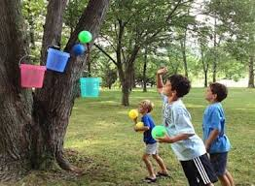  Vídeo: https://www.youtube.com/watch?v=eiWyjijSnqk  ATIVIDADE: Quente ou frio  MATERIAL: Objetos variados para esconder  Realização da atividade: Um participante ficará de olhos fechados ou de costas, enquanto alguém esconde um objeto. Depois ele sairá em busca do que foi escondido. Aquele que escondeu deverá dar dicas com as frases “está quente” e “está frio”. Para aumentar a diversão, eles podem usar variações como “está gelado” ou “está pelando”. Assim que ele encontrar o objeto, outra pessoa assume o posto, enquanto estiverem interessados na brincadeira.  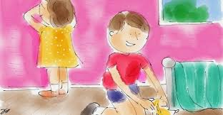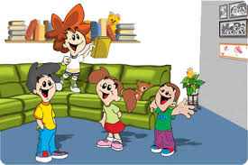  Vìdeo: https://www.youtube.com/watch?v=4GTCdWXakjc  Inglês: Teacher Abielly - Terça-feira – 26/05/2020  A professora enviará o link para a aula com 10 minutos de antecedência.  Horários Tema Material Necessário  15:30 às 16:20 – 4º B 14:00 às 14:50 – 4º C - School Objects; - Reading Comprehension. - Apostila de Inglês - 2º Bimestre - Estojo  Inglês: Teacher Luciana  Roteiro de Estudos – 4º anos  1º Momento - Pedir para que o aluno cante a música da Teacher: “Hello teacher, hello teacher, how are you, how are you? I’m fine, I’m fine. Thank You, Thank You”. È importante que o aluno “entre no clima” da aula que está começando, pois tal atitude traz uma proximidade das aulas e do dia-a-dia em sala de aula.  2º Momento –Acessar o site do Objetivo. Acessar o site www.objetivo.br . Na área EAD OBJETIVO, clique em Conteúdo on-line, opção Inglês Review 3 e Review 4 –Auxiliará para execução das págs: (30 à 33). Pontue as dúvidas que surjam para que possamos saná-las.  3º Momento – – Ao realizar as atividades da apostila págs: (30 à 33), algumas dúvidas podem e irão surgir. Caso não consiga responde-las, escreva e me envie para que eu possa ajudar na melhor apreensão do conteúdo. Nesse momento é importante sempre usar palavras positivas, como: Very Good, Well Done, Beautiful. Elogios são sempre bem-vindos, principalmente quando são os pais que os fazem.  Artes: Atividade em anexo  Música: Assista ao vídeo  4º ANO  Fazendo música de diferentes maneiras  https://www.youtube.com/watch?v=dLsWP2RqMl4

